3 марта проходил конкурс «Поющая кукла» среди 5-6-7х классов.
В условиях конкурса была предварительная поисковая работа по костюмам, подготовка к выполнению самой куклы и её презентация.
От 5 б кл. Онхонова Алина, Карпукова Соня, Алексеева Дарья, Суворова Анна, Слепнева Алина – выполнили и представили куклу семейских народов.
В 5 в классе Доржиева Юлиана представила «Сказочный персонаж» Золушку.
6 б кл. Левашкевич Маша, Гончикова Настя изготовили индианку Понита.
6 в кл. Смахтина Яна, Шумилова Стелла, Лебедева Настя, Гармаева Норжима, Бутаева Сорвинос – представили куклу-русский народный оберег
6 г кл. Садовская Алина, Мантыков Андрей, Пантелеев Ярослав, Ильина Ксения – изготовили куклу в армянском костюме.
6 е кл. Куренков Захар, Бальхеев Артем, Горбоева Евдокия, Астунова Настя, Филиппова Диана – Японскую куклу Юки.
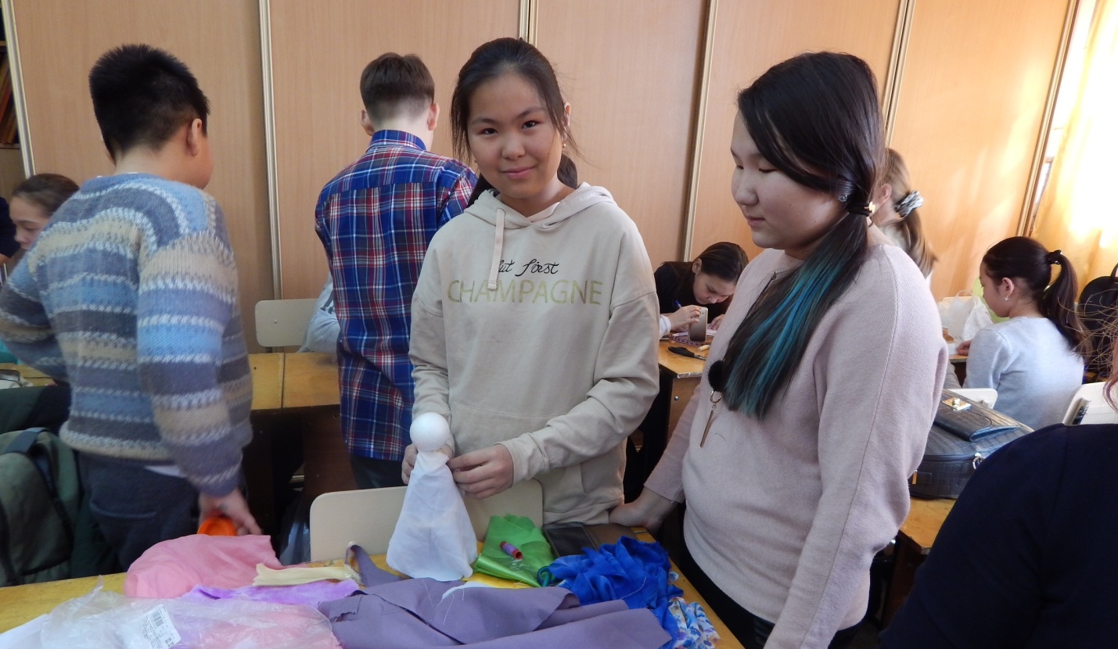

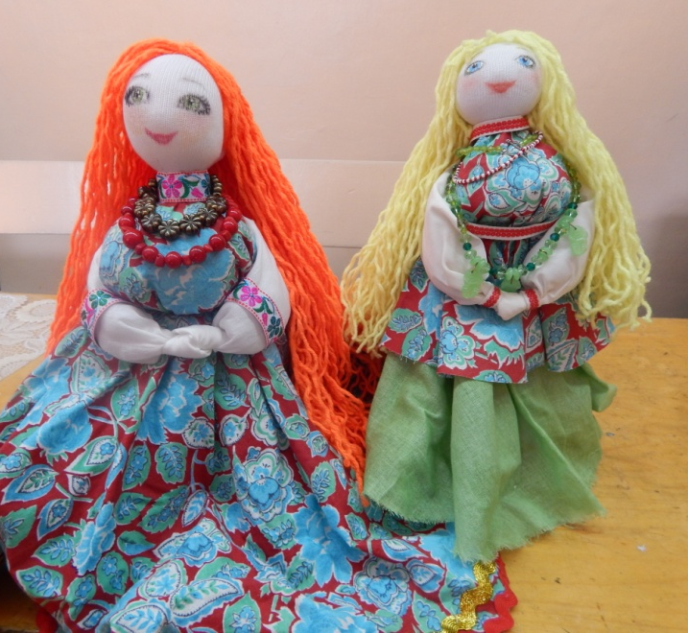
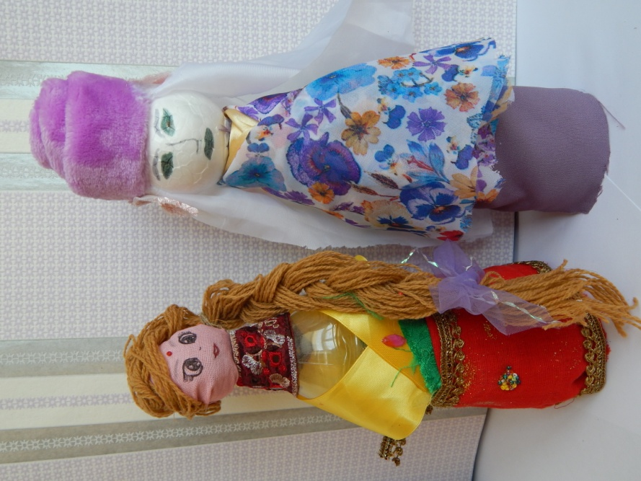
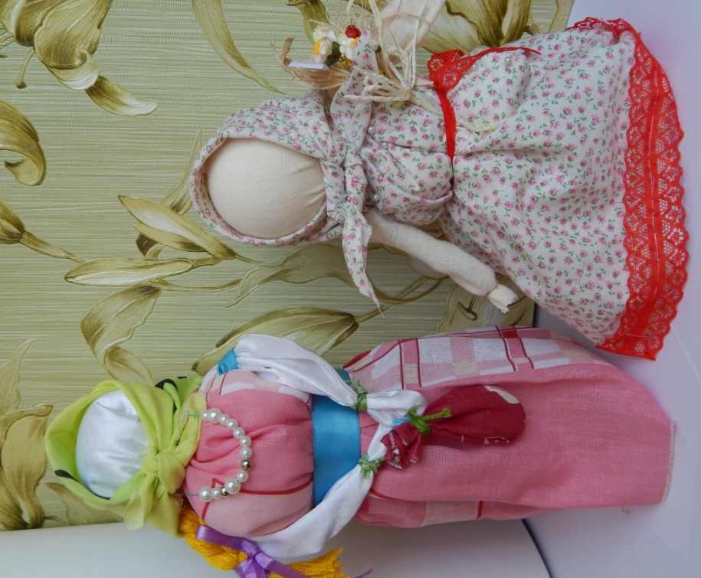
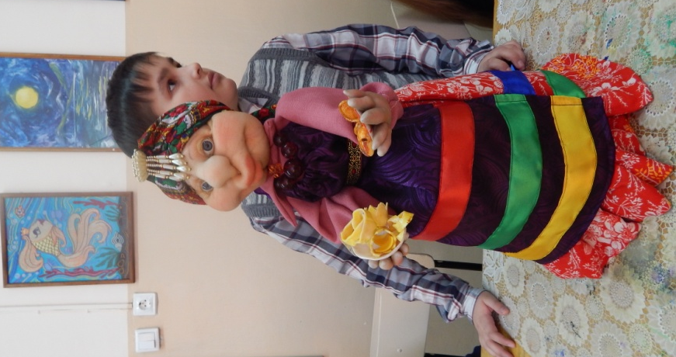

Перелыгин Александр из 4 «в» класса вместе с мамой приготовил настоящую поющую куклу, которая пела песню про масленницу.
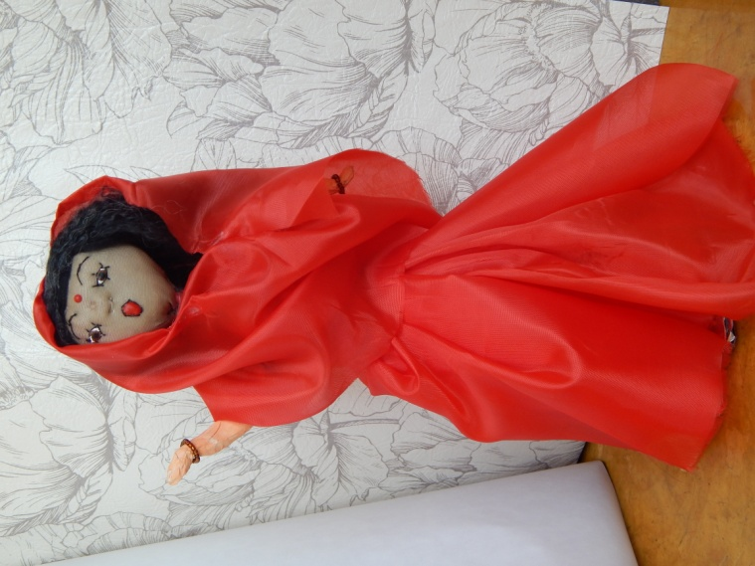
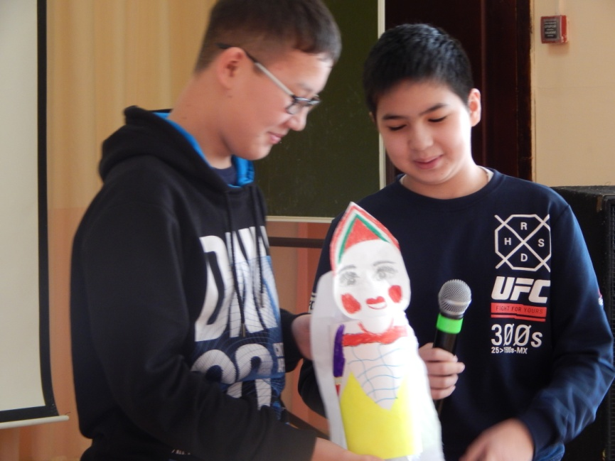
7 г кл. Бадмаев Виктор, Алексеев Стас – смастерили русскую народную куклу.
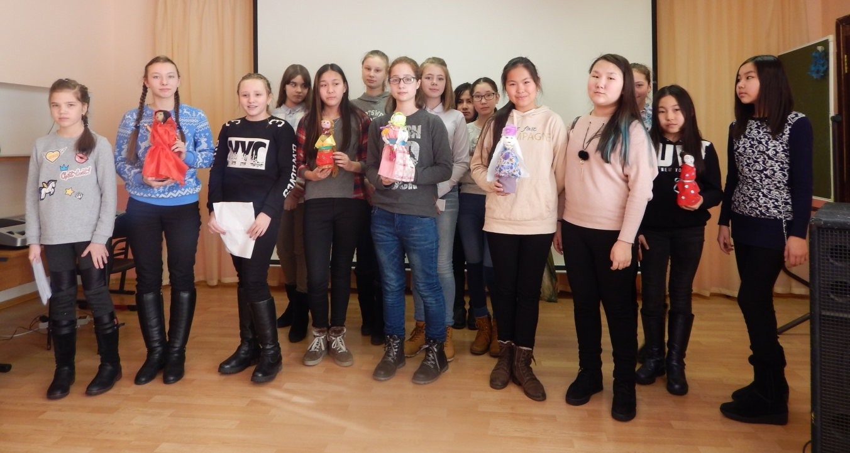
Антонова Дарья, Потась Полина и Куликова Варя – учащиеся 6 а класса выполнили индийскую куклу Васанта, что в переводе на русский язык обозначает весна. Прекрасная домашняя поисковая работа по национальному костюму. Оказывается, что сари может стоить от 150 до 5000 рублей, но это не самая высокая цена за сари. Сари стоимостью в 100000 долларов выполняло 30 человек семь месяцев, на нем индийские художники вышили одиннадцать картин золотыми нитями и украсили сари драгоценными камнями, жемчугом и бриллиантами.

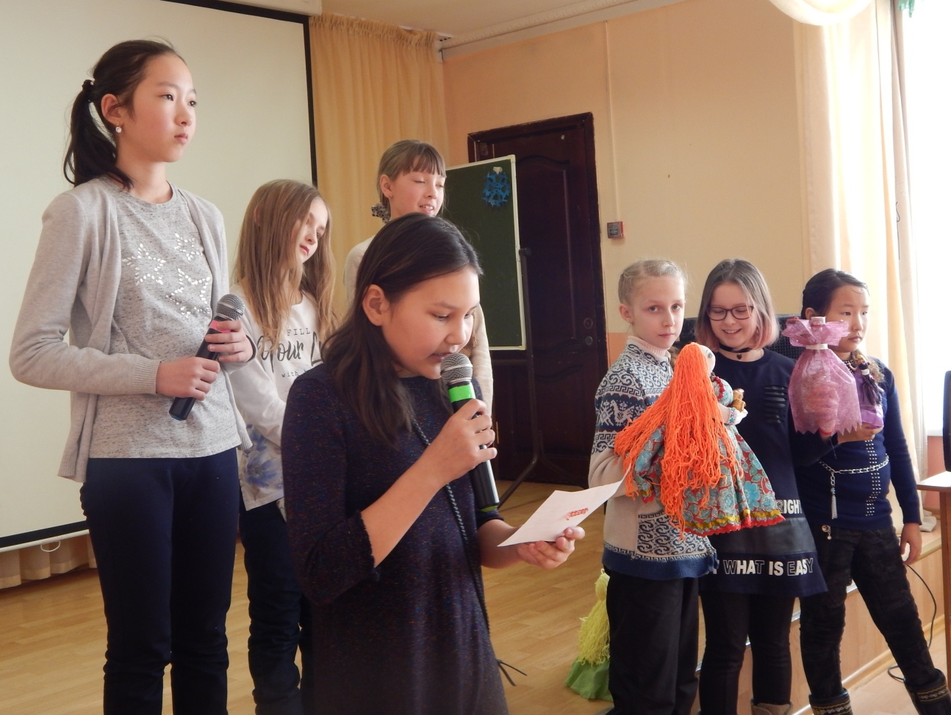
5д класс: Бочарова Алина и Зимаева Анна представили 3 куклы в русских народных костюмах, две из которых были выполнены дома, а светскую даму они выполнили на конкурсе и защищали их с пением частушек.

